Presentado por:

Carlos Andrés Poveda

Noviembre del 2023

FACULTAD DE INGENIERIA DE SOFTWARE

Base de datos avanzada

Docente

William Ruiz

Link de video

Evidencias Generación Base de Datos y Registro de Colecciones

<https://youtu.be/jfVs7SUvP6E>

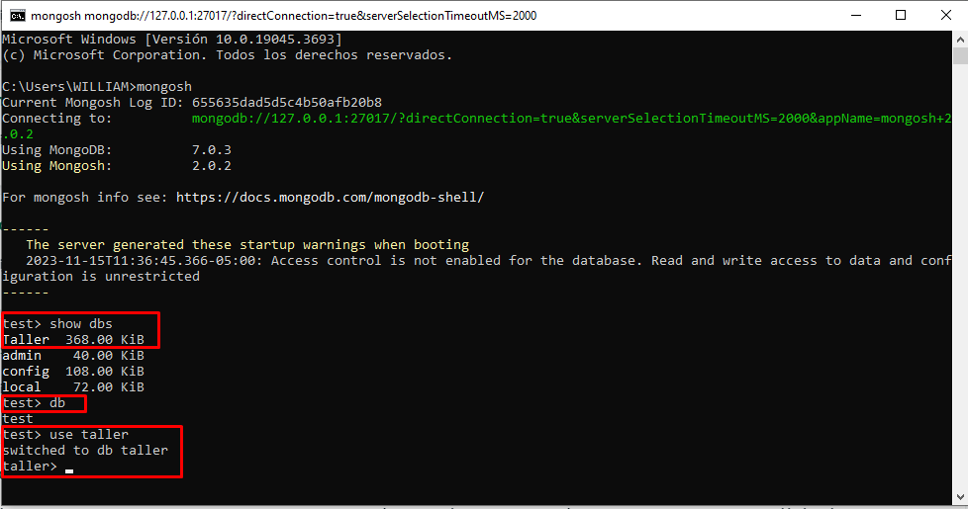

Creación de colecciones

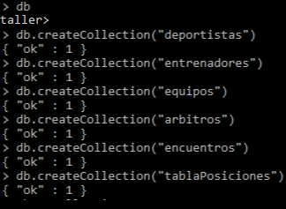

En esta parte se muestra las colecciones

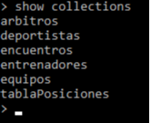

En esta imagen se muestra las bases de datos NoSQL en mongo db creada.

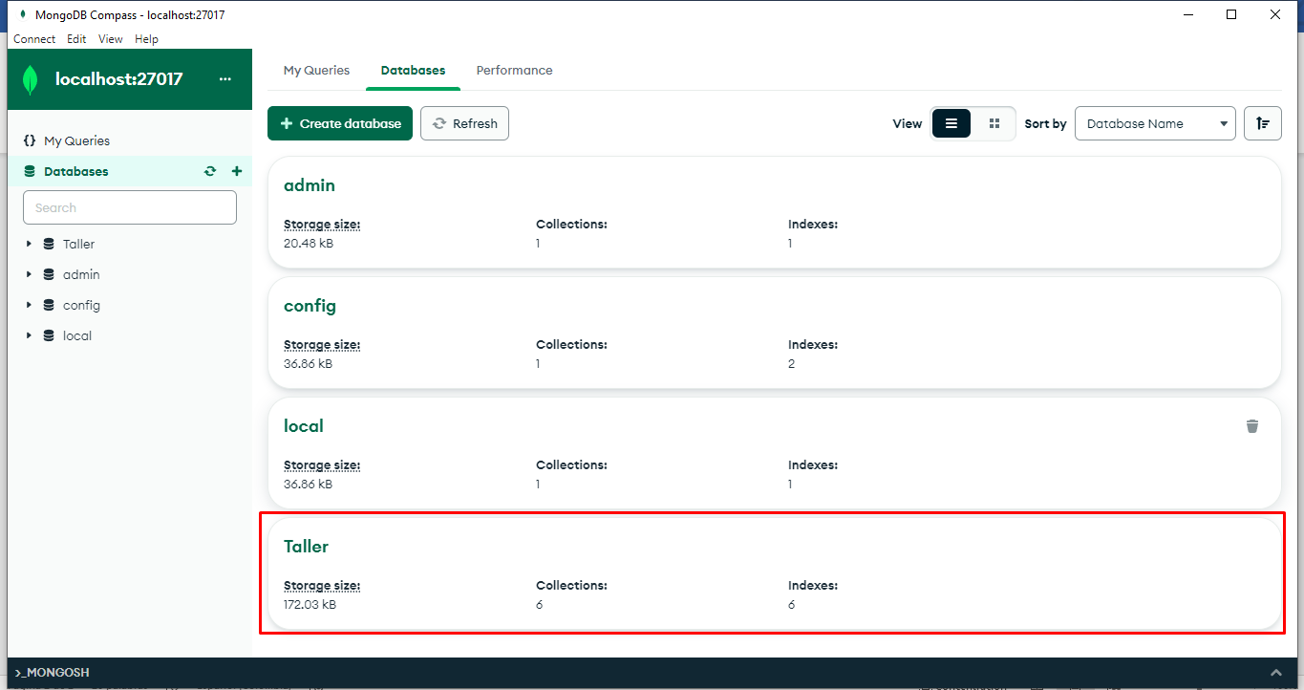

Se ingresa a la base de datos donde se visualizan las colecciones

Árbitros

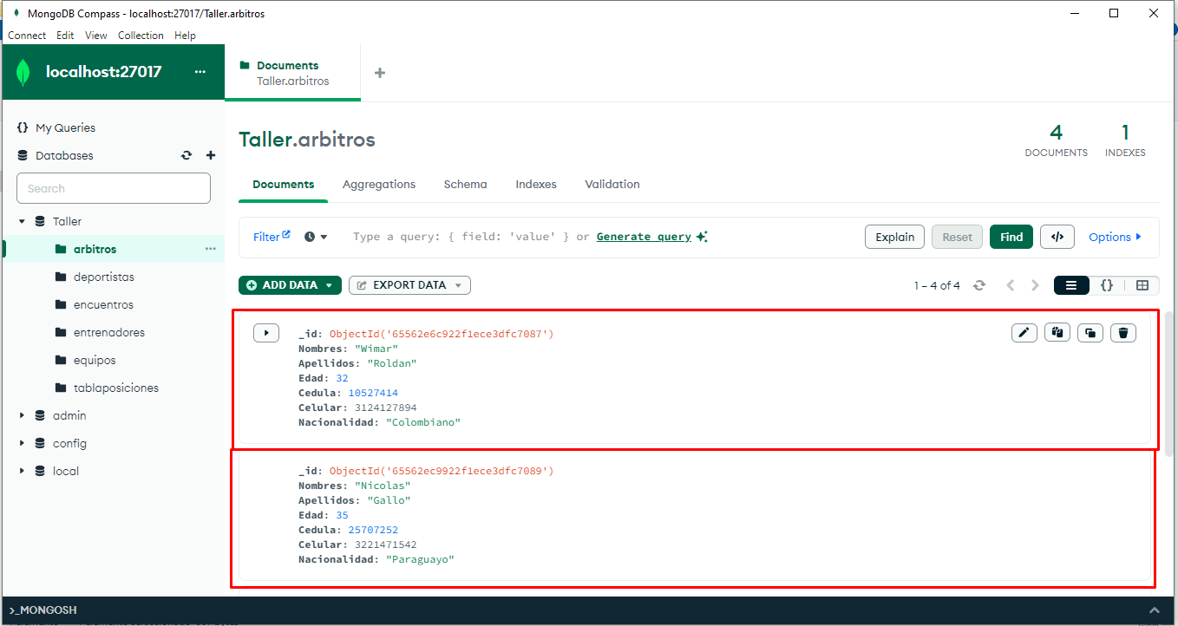

Deportistas

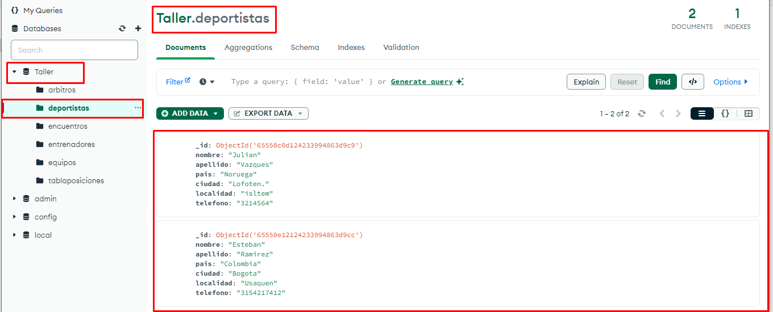

Encuentros

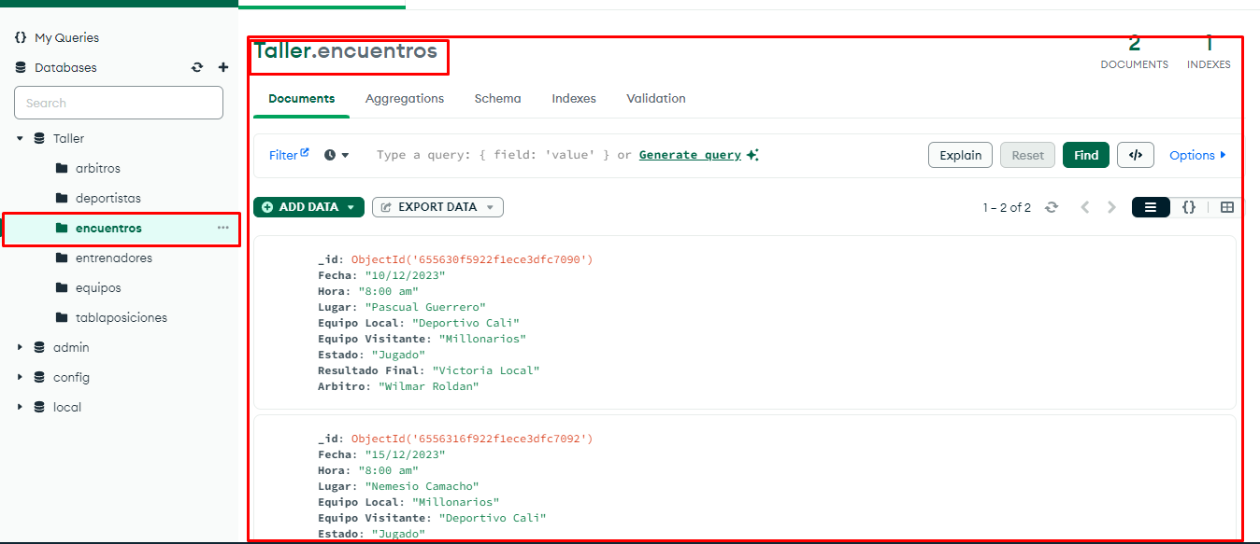

Entrenadores

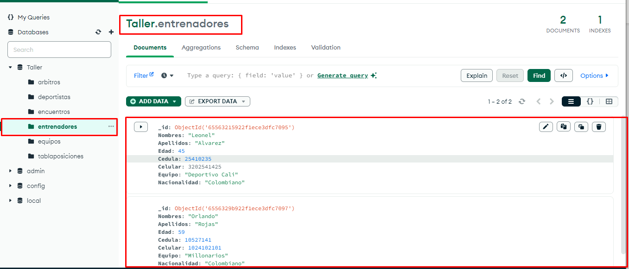

Equipos

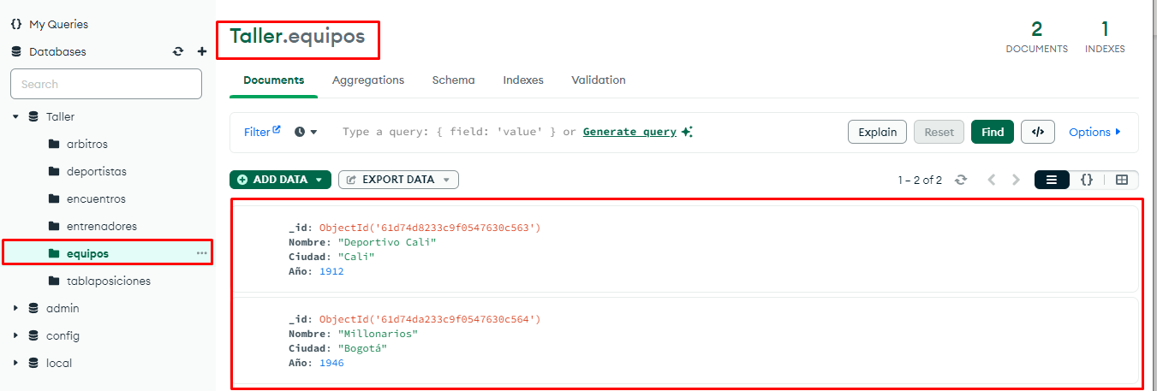

:

Tabla posiciones

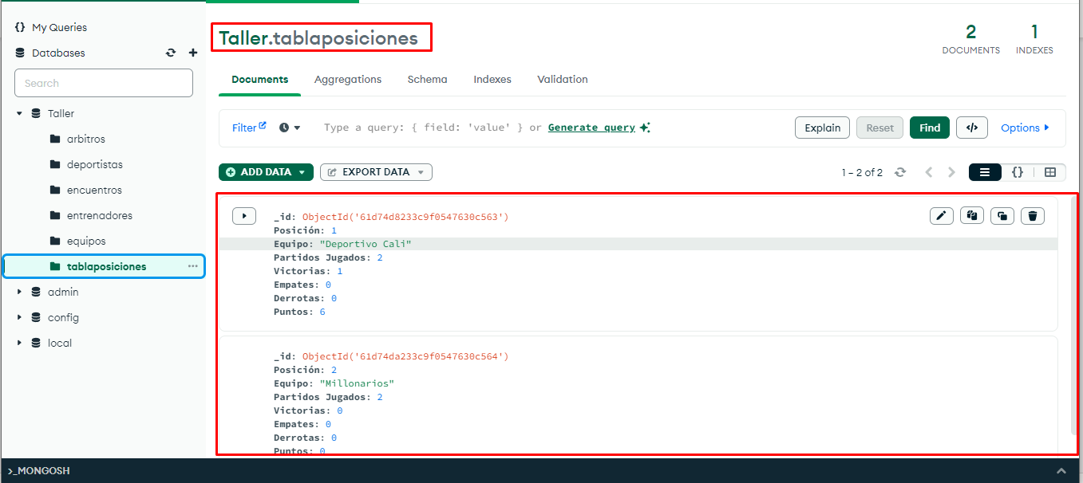

Link de video

<https://youtu.be/jfVs7SUvP6E>

El tipo de torneo se realizó por el Ranking **, por los partidos jugados y el jugador que mejor de desarrollo tiene en el evento por medio promedio en el estado**

**Ranking :**

Link de video

<https://youtu.be/jfVs7SUvP6E>